秦汉新城满江红炉具厂
粮仓、取暖炉生产项目
竣工环境保护验收调查报告
（固废）

建设单位：秦汉新城满江红炉具厂
编制单位：陕西鑫瑞普环保科技有限公司

2019年5月27日

建设单位法人代表: （签字）
编制单位法人代表: （签字）
项 目 负 责 人:王长江
填 表 人：张 华

建设单位：秦汉新城满江红炉具厂 编制单位：陕西鑫瑞普环保
科技有限公司
电话:15591000077 电话:13720608576
传真:029-38462635 传真:/
邮编:713100 邮编:710055
地址:陕西省西咸新区秦汉新城南位 地址:陕西省西安市碑林区文艺镇固显村 北路金色城市

表一、建设项目基本情况
建设项目名称 | 粮仓、取暖炉生产项目
建设单位名称 | 秦汉新城满江红炉具厂
建设项目性质 | □新建 ☑改扩建 □技改 □迁建
建设地点 | 陕西省西咸新区秦汉新城南位镇固显村
主要产品名称 | 粮仓、取暖炉
设计生产能力 | 年产粮仓2000个、取暖炉8000台
实际生产能力 | 年产粮仓2000个、取暖炉8000台
建设项目环评时间 | 2019年1月 | 开工建设时间 | 2019年3月
调试时间 | 2019年4月 | 验收现场监测时间 | 2019.7.25~2019.7.26
环评报告表  审批部门 | 陕西省西咸新区沣东新城行政审批与政务服务局 | 环评报告表  编制单位 | 乌鲁木齐天辰创展工程咨询有限公司
投资总概算 | 40万 | 环保投资总概算 | 10万 | 比例 | 25%
实际总概算 | 40万 | 环保投资 | 8.5万 | 比例 | 21.25%
验收监测依据 | 1、《中华人民共和国固体废物污染环境防治法》，(2016年11月7日修订)；  2、《建设项目环境保护管理条例》，2017年6月21日国务院第682号。  3、《建设项目竣工环境保护验收暂行办法》，（国环规环评[2017]4号）。  4、《建设项目竣工环境保护验收技术指南 污染影响类》，（生态环境部 公告 2018年 第9号）。  5、陕西省环境保护厅《陕西省开发建设项目环境保护设施竣工验收  意见》的通知，陕环监发[1996]065 号；  6、陕西省环境保护局陕环发[2003]96 号文《关于建设项目竣工环境  保护验收实行公示的通知》；  7、《秦汉新城满江红炉具厂粮仓、取暖炉生产项目环境影响报告表》（以下简称“环评”、《报告表》），青岛洁瑞环保技术服务有限公司，2019年1月；  8、《秦汉新城满江红炉具厂粮仓、取暖炉生产项目环境影响报告表的批复》（以下简称“批复意见”）陕西省西咸新区秦汉新城行政审批与政务服务局，秦汉审服准[2019]89号，2019年4月30日。
验收监测评价标准、标号、级别、限值 | 污染物排放标准  固体废物排放标准：一般固废执行《一般工业固体废物贮存、处置场污染控制标准》（GB18599-2001）及其2013年修改单要求；危险废物执行《危险废物贮存污染控制标准》（GB 18597-2001）及其2013年修改单要求。
表二、工程建设内容
- 地理位置及交通
本项目选址位于陕西省西咸新区秦汉新城南位镇固显村，租赁原有的古县钢球厂场地，北侧和西侧都临乡村道路，南临空地，东临闲置学校。项目实施后，各污染物均可做到达标排放，对周围环境影响不大，各环境要素基本能够满足相应的功能区划要求。项目用地属于租赁，租赁合同（见附件3），满足要求。因此，在严格采取各项污染防治措施的前提下，本项目选址基本可行。具体地理位置见附图1。本项目附近的敏感点为项目东侧454m的袁家村和西侧和北侧26m的固显村，环境目标现状与环评相符，见表2-1。项目周边环境及敏感点分布示意图见附图2，敏感点与环评工作开展期间基本一致。且项目所在区域不属于饮用水源保护区、风景名胜区、自然保护区和其他需要特别保护的区域范围内，满足生态功能保护要求，对环境影响较小。
表2-1 主要环境目标保护表
环境要素 | 名称 | 坐标/m |  | 保护对象 | 保护内容 | 环境功能区 | 相对厂址位置 | 相对厂界距离/m
环境要素 | 名称 | X | y
环境空气 | 袁家村 | 108.536596 | 34.366394 | 居住区 | 人体  健康 | GB3095-2012  二级标准 | 东侧 | 454
环境空气 | 固显村 | 108.529751 | 34.365526 | 居住区 | 人体  健康 | GB3095-2012  二级标准 | 西侧和北侧 | 26
声环境 | 固显村 | 108.529751 | 34.365526 | 居住区 | 人体  健康 | （GB3096-20  08）2 类标准 | 西侧和北侧 | 26
- 建设规模
本项目建设单位租用原钢球厂空置厂房，项目净用地面积4000m²，总建筑面积3600m²。项目主要建设内容由主体工程、辅助工程、公用工程以及环保工程等组成，本项目含住宿及食堂。
3、项目组成及主要建设内容
项目实际建设内容与环评内容对比见表2-2，项目实际建设内容与环评批复内容对比见表2-3，主要生产设备见表2-4。

表2-2项目实际建设内容与环评报告内容一览表
工程类别 | 工程名称 | 环评批复内容 |  | 实际建设内容 | 与环评相符性
主体工程 | 生产加工车间 | 总面积1800m²；一层钢筑结构，该区域主要用于原材料的切割、组装等 |  | 总面积1800m²；一层钢筑结构，该区域主要用于原材料的切割、组装等 | 一致
辅助工程 | 办公区 | 总面积200m²；一层钢筑架构 |  | 总面积200m²；一层钢筑架构 | 一致
辅助工程 | 生活区 | 主要包括职工宿舍和食堂，宿舍为 1 层砖混结构，建筑面积200m²，食堂 1 层砖混结构，建筑面积 200m² |  | 主要包括职工宿舍和食堂，宿舍为 1 层砖混结构，建筑面积200m²，食堂 1 层砖混结构，建筑面积 200m² | 一致
储运工程 | 材料库 | 总面积600m²；一层钢筑结构；该区域主要用于原材料存放 |  | 总面积600m²；一层钢筑结构；该区域主要用于原材料存放 | 一致
储运工程 | 成品库 | 总面积600m²；一层钢筑结构；该区域主要用于成品的存放 |  | 总面积600m²；一层钢筑结构；该区域主要用于成品的存放 | 一致
公用工程 | 给水 | 由固显村供水系统提供 |  | 由固显村供水系统提供 | 一致
公用工程 | 排水 | 本项目主要为生活废水和食堂废水，食堂废水经隔油池处理后同生活废水一起进入化粪池处理后交由附近农民清掏堆肥 |  | 本项目主要为生活废水，进入化粪池处理后交由附近农民清掏堆肥，项目未建食堂，没有食堂废水 | 不一致
公用工程 | 供电 | 由秦汉新城供电局供应 |  | 由秦汉新城供电局供应 | 一致
公用工程 | 制冷供暖 | 办公及宿舍夏季制冷及冬季供暖采取分体式空调 |  | 办公及宿舍夏季制冷及冬季供暖采取分体式空调 | 一致
环保工程 | 废气处理 | 焊接工序采用移动式焊接烟雾净化器；餐饮油烟利用静电式油烟净化器 |  | 焊接工序采用移动式焊接烟雾净化器；项目未建食堂，没有油烟 | 不一致
环保工程 | 废水处理 | 本项目主要为生活废水，食堂废水经隔油池处理后同生活废水一起进入化粪池处理后交由附近农民清掏堆肥 |  | 本项目主要为生活废水，进入化粪池处理后交由附近农民清掏堆肥，本项目未建食堂，没有食堂废水 | 不一致
环保工程 | 噪声治理 | 对主要产生噪声设备，采取优化设备选型、减震、隔声等降噪处理 |  | 对主要产生噪声设备，采取优化设备选型、减震、隔声等降噪处理 | 一致
环保工程 | 固废处理 | 废钢材边角料、收集后外售；生活垃圾定点收集环卫清运；废机油及含油棉纱等危险废物分类收集后暂存于危险废物暂存间，委托有资质的单位处置 | 废钢材边角料、收集后外售；生活垃圾定点收集环卫清运；废机油及含油棉纱等危险废物分类收集后暂存于危险废物暂存间，委托有资质的单位处置 |  | 一致

2-3 项目实际建设内容与环评批复内容一览表
建设内容（环评批复） | 实际建设内容 | 与环评是否一致
项目在设计、施工及运营中，必须认真落实“报告表”中所提出的各项污染防治措施，严格执行建设项目环境保护“三同时”制度，确保各类污染物稳定，达标排放。 | 项目在设计、施工及运营中，必须认真落实“报告表”中所提出的各项污染防治措施，严格执行建设项目环境保护“三同时”制度，确保各类污染物稳定，达标排放。 | 一致
强化大气污染防治措施。运营期产生的废气污染物主要包括焊接烟尘和食堂油烟。焊接烟尘采取焊接烟尘净化器净化处理后满足《大气污染物综合排放综合排放标准》(GB16297-1996)限值要求；食堂油烟经油烟净化器处理后，油烟废气排放符合《饮食业油烟排放标准（试行）》（GB18483-2001）标准要求 | 焊接烟尘采取焊接烟尘净化器净化处理后满足《大气污染物综合排放综合排放标准》(GB16297-1996)限值要求；食堂油烟经油烟净化器处理后，油烟废气排放符合《饮食业油烟排放标准（试行）》（GB18483-2001）标准要求 | 不一致
强化对废水污染的管理。项目废水主要为生活污水；生活污水（食堂废水经隔油池处理）一并进入化粪池处理后交由附近村民清掏，不外排 | 生活污水经化粪池处理后由附近村民定期清运用做堆肥，不外排，无食堂废水 | 一致
做好噪声污染防治工作。通过采用低噪声设备，基础减振、加强设备维护等措施后，使噪声排放满足《工业企业厂界环境噪声排放标准》（GB12348-2008）中相关标准 | 选用低噪声设备，基础减振、加强涉别维护等措施，使噪声拍发放满足《工业企业厂界环境噪声排放标准》（GB12348-2008）2类标准要求 | 一致
加强固体废物管理。项目产生的废物，应按照危废管理相关要求，交由有资质单位处置，其他固体废物应按要求，做到妥善的处置。 | 边角料、金属废屑：集中收集后外售 厂区设置一般固废存放区，用于存放一般工业固废  废机油、废棉纱：集中收集于危废暂存间，定期交由有危废处理资质单位处置  职工生活垃圾：集中收集交环卫部门统一处置 | 一致

表2-4 实际主要设备清单
序号 | 设备名称 | 设备型号 | 单位 | 数量
1 | 液压机 | 400 | 台 | 4
2 | 液压材料折弯 | WC67Y | 台 | 2
3 | 剪板机 | Q11-3*1.5米 | 台 | 3
4 | 开式可倾压力机 | J23-80 | 台 | 5
5 | 二保焊机 | 250 | 台 | 6
6 | 压筋机 |  | 套 | 5
合计 |  |  |  | 25
项目产品及设计生产规模见表2-5。

表2-5 项目产品方案
序号 | 产品名称 | 年产量
1 | 粮仓 | 2000个
2 | 取暖炉 | 8000台

4、项目原辅材料及水平衡
（1）原辅材料消耗
原辅材料消耗表见表2-6。

表2-6原辅材料消耗表
原辅料名称 | 设计年用量 |  | 实际年用量 |  | 来源
原辅料名称 | 单位 | 年耗量 | 单位 | 年耗量
钢板 | t/a | 90 | t/a | 90 | 外购
铁皮 | t/a | 20 | t/a | 20 | 外购
钢筋 | t/a | 2 | t/a | 2 | 外购
耐火材料 | t/a | 20 | t/a | 20 | 外购
焊丝 | t/a | 1 | t/a | 1 | 外购
机油 | t/a | 0.4 | t/a | 0.4 | 外购
电 | 度/a | 8000 | 度/a | 8000 | 市政供电
水 | t/a | 300 | t/a | 300 | 市政供水
(2)水平衡
①给水
项目用水由固显村供水系统提供，水质和水量均能够满足该项目的生活、消防员用水需求。
②排水
本项目主要为生活废水，食堂废水经隔油池处理后同生活废水一起进入化粪池处理后交由附近农民清掏堆肥。生活污水产污系数按0.8计，本项目污水排放量为240m³/a。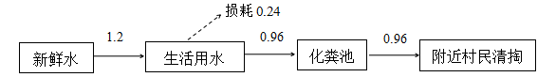

图2-1 项目水平衡图
5、项目工艺流程及产污环节
环评生产工艺见图2-2：
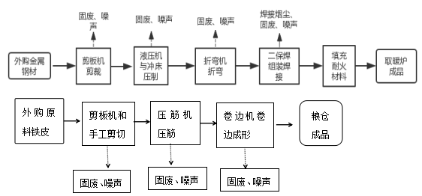

图2-2 环评模具加工生产工艺流程图
各金属原材料入厂时已经经过热处理工艺（外协）增强了材料的力学性能，厂内主要进行各类机加工工艺；机加工零件送厂内检验中心检验，检验合格后，成品入库。
a、剪切工序：利用剪板机将金属原料分割成需要的长度和宽度。此工序中有噪声、边角废料。
b、各机械加工工序：利用液压机、折弯机、压筋机、卷边机对来料金属进行一系列粗加工，使工件具形成特定形状和外部尺寸。此工序有噪声、金属屑、废机油等产生。
c、组装工序：进行简单人工和机械组装后即可，此工序会用到焊接，主要为噪声、焊接烟尘和少量废棉纱产生。
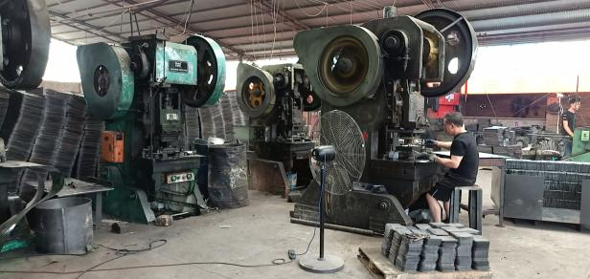 | 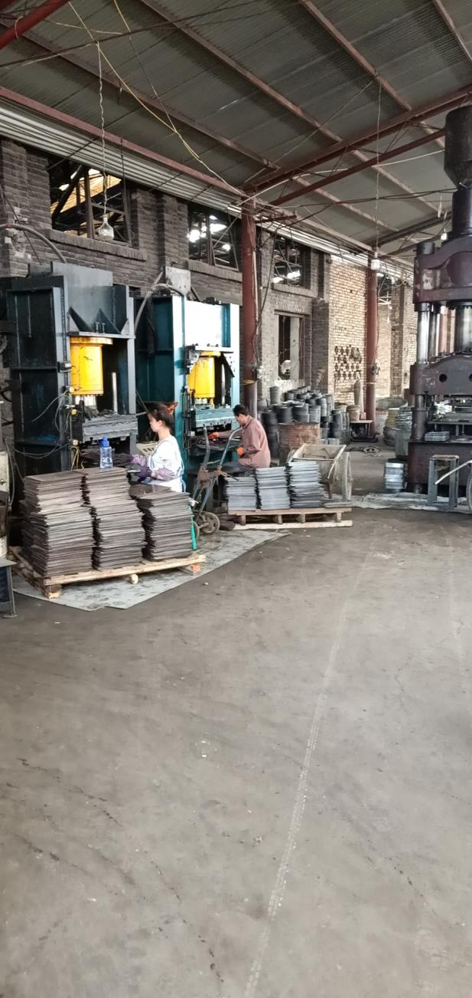
图2-3 粮仓、取暖炉加工生产线
6、项目变更说明情况
针对《秦汉新城满江红炉具厂粮仓、取暖炉生产项目环境影响报告表》及《秦汉新城满江红炉具厂粮仓、取暖炉生产项目环境影响报告表的批复》，项目中原计划食堂油烟经油烟净化器处理后，油烟废气排放符合《饮食业油烟排放标准（试行）》（GB18483-2001）标准要求。但实际中项目未建食堂，不排放油烟废气。
根据《中华人民共和国环境影响评价法》、《建设项目环境保护管理条例》和环境保护部办公厅文件《关于印发环评管理中部分行业建设项目重大变动清单的通知》（环办[2015]52 号）中有关规定，可知上述变更内容不属于重大变更，项目除上述变更内容外，其余建设内容与环评及其批复要求均一致。

表三、主要污染源、污染物处理和排放
- 固体废弃物
本项目运营期主要产生固体废物包括废金属边角料、金属屑、废机油、废棉纱、生活垃圾等。
（1）一般工业固废
项目运营过程中产生的边角料、金属废屑定点收集后外售废品收购站。
钢材切割下料过程中在设备周围设置简易围挡，防止粉尘向外大面积逸散；对散落于设备周围的粉尘定期清扫；加强车间通风。
（2）危险废物
本项目危险废物主要为设备保养、维修过程产生的废机油、废棉纱手套，项目日常机器维护保养会产生少量废机油及含油棉纱手套。其中废机油属于HW08 900-249-08其他生产、销售、使用过程中产生的废矿物油及含矿物油废物。含有棉纱属于HW49 900-041-49含有或沾染毒性、感染性危险废物的废弃包装物、容器、过滤吸附介质。
（3）生活垃圾

项目运营期产生的员工生活垃圾采用垃圾桶分类收集、固定地点堆放，由环卫部门统一处置。

本项目固体废物产生情况汇总如下表3-1。

表3-1 项目固体废弃物产生情况一览表 单位：t/a
类别 | 产生环节 | 废物性质 | 产生量 | 处置方法
生活垃圾 | 职工生活 | 一般固废 | 1.3 | 集中收集、环卫处置
废边角料、金属屑 | 生产过程 | 一般固废 | 1.12 | 集中收集、变卖
废机油 | 设备维护 | 危险废物（HW08） | 0.1 | 危废暂存间临时暂存，委托有资质单位处置
废棉纱 | 设备维护 | 危险废物（HW49） | 0.02 | 危废暂存间临时暂存，委托有资质单位处置

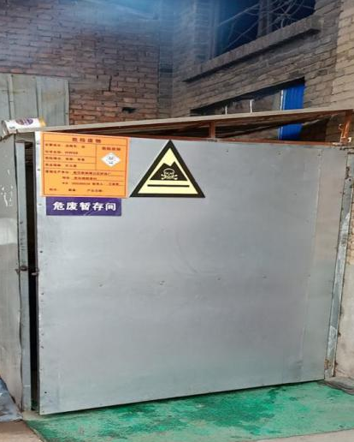 | 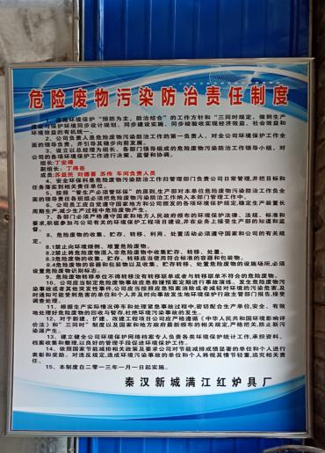 | 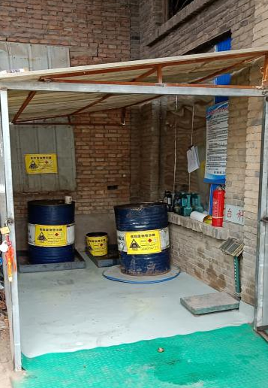
图3-1危废暂存间
2、环保设施投资及“三同时”落实情况
项目运营过程的废气、废水、噪声、固体废物经采取相应防治措施后，对环境的影响很小。该项目总投资为40万元，原环保投资共计10万元，项目实际投资8.5万，占项目总投资的21.25%，项目固废环保投资实际情况见表3-2。

表3-2 项目环保实际投资情况
治理项目 |  | 投资（万元）
固体废物 | 生活垃圾 | 0.3
固体废物 | 一般固废 | 0.5
固体废物 | 危险废物 | 1.0
合计 |  | 1.8
项目施工过程中环保设施与主体工程同时设计、同时施工、同时投产使用，严格执行“三同时”制度。项目环保设施环评、实际建设情况见表 3-3。

表3-3 项目环保设施环评、实际建设情况对比表
类别 | 治理内容 | 环评要求环保设施 | 环保设施实际建设情况 | 一致性
废气 | 焊接烟尘 | 4套移动式焊接烟雾净化器 | 4套移动式焊接烟雾净化器 | 一致
废气 | 食堂油烟 | 1套油烟净化器 | 项目未建食堂 | 不一致
废水 | 生活污水 | 进入化粪池处理后交由附近农民清掏堆肥 | 进入化粪池处理后交由附近农民清掏堆肥 | 一致
废水 | 餐饮废水 | 食堂废水经隔油池处理后同生活废水一起进入化粪池处理后交由附近农民清掏堆肥 | 项目未建食堂，没有食堂废水排出 | 不一致
噪声 | 生产设备 | 合理布局，基础减振、厂房隔声 | 合理布局，基础减振、厂房隔声 | 一致
固废 | 一般工业固废 | 一般废物暂存处，统一回收外售 | 一般废物暂存处，统一回收外售 | 一致
固废 | 生活垃圾 | 交由环卫部门集中处理 | 交由环卫部门集中处理 | 一致
固废 | 危险废物 | 危废暂存间，定期交由有资质的单位代为处理处置 | 危废暂存间，定期交由有资质的单位代为处理处置 | 一致

表四、环评主要结论、建议和审批意见
1、建设项目环评报告表主要结论
乌鲁木齐天辰创展工程咨询有限公司《秦汉新城满江红炉具厂粮仓、取暖炉生产项目环境影响报告表》中主要结论如下：
秦汉新城满江红炉具厂粮仓、取暖炉生产项目符合国家产业政策、选址合理、污染物的防治措施在经济技术上可行，能实现达标排放。项目在建设过程中应严格认真执行环境保护“三同时”制度，切实落实本报告的各项污染防治措施和环境管理措施，确保设施正常运行，做到污染物达标排放的情况下，本项目从环境保护角度考虑是可行的。
项目环境影响评价报告表中对污染防治设施效果的要求见表 4-1。
表4-1 项目污染防治设施效果要求一览表
内容  类型 | 排放源  (编号) | 污染物  名 称 | 防治措施 | 预期治理效果
大气污染物 | 焊接工序 | 烟尘 | 移动式焊接烟雾净化器 | 《大气污染物综合排放标准》（GB16297-1996）表2中二级标准
水  污  染  物 | 生活污水 | COD  BOD₅  SS  氨氮 | 生活废水进入化粪池处理后交由附近农民清掏堆肥 | 不外排
固  体  废  物 | 机加工序 | 废边角料、金属屑 | 定点收集后外售 | “无害化、减量化、资源化”合理处置
固  体  废  物 | 设备检修 | 废机油 | 危废暂存间，定期交由有资质的单位代为处理处置 | “无害化、减量化、资源化”合理处置
固  体  废  物 | 设备检修 | 废弃棉纱 | 危废暂存间，定期交由有资质的单位代为处理处置 | “无害化、减量化、资源化”合理处置
固  体  废  物 | 生活、办公 | 生活垃圾 | 交由环卫部门集中处理 | “无害化、减量化、资源化”合理处置
噪声 | 通过合理布局，对设备安装基础减震垫，经厂房隔声、距离衰减等有效措施后，项目厂界噪声满足《工业企业厂界环境声排放标准》（GB12348-2008）2类。
其他 | 无
生态保护措施及预期效果：
本项目建设地点位于陕西省西咸新区秦汉新城南位镇固显村，租用已建车间，用地性质为建设用地，不涉及区域土壤侵蚀、水土流失等生态影响。项目仅进行原件的机加工。本项目主要为生活废水，食堂废水经隔油池处理后同生活废水一起进入化粪池处理后交由附近农民清掏堆肥。危废暂存间也按要求防渗处理。因此，本项目运营过程中对生态环境影响很小。
2、环评报告表要求与建议
《秦汉新城满江红炉具厂粮仓、取暖炉生产项目环境影响报告表》主要要求与建议如下：
（1）项目必须定期对厂区生产设备进行检修维护，确保设备高效生产；
（2）项目运营过程中，必须严格按照国家有关建设项目环保管理规定，各类污染物的排放应执行相应的国家标准；
（3）危废暂存间进行防渗，加强危废处置管理。
3、环评审批意见
秦汉新城满江红炉具厂：
你公司《关于报批粮仓、取暖炉生产项目环境影响报告表的申请》（以下简称“报告表”）收悉。经审查，现批复如下：
一、项目概况
该项目位于秦汉新城南位镇固显村， 占地面积为4000m²。主要建设生产加工车间、 材料库 成品库及其配套设施。建成后年产粮仓2000个. 取暖炉8000台。项目总投资40万元。其中，环保投资10万元，占总投资25%。
我局原则同意报告表的结论，同意按照报告表中所列工程项目、内容、地点、规模、采取的环境保护措施进行项目建设。
二、项目在建设和运营过程中必须做好以下工作：
（一）项目在设计、施工及运营中，必须认真落实“报告表”中所提出的各项吴冉冉防治措施，严格执行建设项目环境保护“三同时”制度，确保各类污染物稳定达标排放。
（二）做好噪声污染防治工作。通过采用低噪声设备，基础减振，加强设备维护等措施后，使噪声排放满足《工业企业厂界环境噪声排放标准》（GB12348-2008）中相关标准。
（三）强化大气污染防治措施。运营期产生的废气污染物主要包括焊接烟尘和食堂油烟。焊接烟尘采取焊接烟尘净化器进行净化处理后满足《大气污染物综合排放标准》（GB16297-1996）限值要求；食堂油烟经油烟净化器处理后，油烟废气排放符合《饮食业油烟排放标准（试行）》（GB18483-2001）标准要求。
（四）强化对废水污染的管理。项目废水主要为生活污水；生活废水（食堂废水经隔油池处理）一并进入化粪池处理后交由附近农民清掏，不外排。
（五）加强固体废物管理。项目产生的危险废物，应按照危废管理相关要求，交由有资质单位处置。其他固体废物应按要求，做到妥善的处置。
三、几点要求
（一）本项目的环保设施必须与主体工程同时设计、同时施工、同时投入使用。项目建成后、颁按规定程序实施峻工环境保护验收， 验收通过后方可投入正式运营。
(二）该项目属于秦汉新城“散乱污”升级改造类。环境影响报告表内容的真实性、完整性和可靠性由环评编制单位和建设单位共同负责。
(三） 本批复自下达之日起，項目的性质、规模、地点、采用的防治污染措施及生态环境保护措施发生重变大动的，须重新报批项目的环境影响评价文件。

表五、验收调查质量保证及质量控制
依据《环境监测质量管理技术导则》（HJ 630-2011），本次验收监测质量保证和质量控制措施如下：
（1）现场工况依据《建设项目竣工环境保护验收技术指南 污染影响类》（生
态环境部公告 2018 年第 9 号）的相关规定，保证环保设施正常运行情况下进行验收监测。
（2）所有监测人员持证上岗，严格按照单位质量管理体系文件中的规定开展工作。
（3）所用监测仪器通过计量部门检定并在检定有效期内。
（4）验收监测的采样记录及分析测试结果，按照国家标准和监测技术规范有关要求进行数据处理和填报，并按照有关规定和要求对监测结果实行三级审核，经过校对、审核后编制结果报告，验收监测报告亦实行三级审核程序，经复核、审核、签发后发出。

表六、验收调查内容
本项目运营期固体废物主要包括职工生活垃圾，生产过程中产生的生产过程中产生的边角料、金属废屑、机械运行产生的废机油及废棉纱等。项目厂区设置垃圾收集桶，生活垃圾集中收集后交由环卫部门统一处理处置；边角料、金属废屑、集中收集后外售；废机油、废棉纱分离收集暂存后于危废暂存间，定期委托有资质单位处置。
经过采取以上措施后，项目固体废物均得到妥善处理处置，对周围环境影响不大。在切实采取以上固废暂存、处理及管理措施后，可有效防止本项目产生的固废对环境的污染和危害，对环境影响较小。
故未针对固废产排项目进行检测。

表七、验收调查结果
验收监测期间生产工况记录：
表7-1 验收监测期间生产工况表
监测日期 | 主要产品生产完成情况
监测日期 | 设计产量(万吨/日) | 实际产量(万吨/日) | 生产工况率(%)
2019.7.25 | 32 | 28 | 87.5
2019.7.26 | 32 | 27 | 84.4
平均生产工况率(%) | 86
本项目验收监测期间生产工况率84.4%~87.5%。验收监测期间，生产和污染治理设施运行正常。
- 固体废弃物检查结果
本项目运营期固体废物主要包括职工生活垃圾，生产过程中产生的边角料、金属废屑、机械运行产生的废机油及废棉纱等。项目厂区设置垃圾收集桶，生活垃圾集中收集后交由环卫部门统一处理处置；边角料、金属废屑集中收集后外售；废机油、废棉纱分离收集暂存后于危废暂存间，定期委托有资质单位处置。
经过采取以上措施后，项目固体废物均得到妥善处理处置，对周围环境影响不大。在切实采取以上固废暂存、处理及管理措施后，可有效防止本项目产生的固废对环境的污染和危害，对环境影响较小。
2019年7月12日，秦汉新城满江红炉具厂与陕西明瑞资源再生有限公司签署了《危险废物处置合同书》（详见附件），项目危险废物先由专用容器收集后，运输至生产厂房内危废暂存间临时储存。危险废物已采用专用容器储存，盛装危险废物的容器上粘贴符合《危险废物贮存污染控制标准》（GB18597-2001）及其修改单（公告2013年第36号）附录A所示的标签，危险废物贮存间已有标记标识，地面已硬化并采用防渗，符合《危险废物贮存污染控制标准》（GB18597-2001）及其修改单（公告2013年第36号）相关要求。
- 工程建设对环境的影响
本项目运营期固体废物主要包括职工生活垃圾，生产过程中产生的生产过程中产生的边角料、金属废屑、机械运行产生的废机油及废棉纱等。项目厂区设置垃圾收集桶，生活垃圾集中收集后交由环卫部门统一处理处置；边角料、金属废屑、集中收集后外售；废机油、废棉纱分离收集暂存后于危废暂存间，定期委托有资质单位处置。
综上所述，本项目产生的固体废物处置率为100%，均可得到妥善处置，不会对外环境产生明显影响。
- 环保组织机构及规章制度
为了加强厂区环境管理，保证各环保设施正常运行，兴平市凯进电气设备有限公司已在公司内部建立了环保组织机构，成立了以丁安得为组长的环保领导工作小组，配备专职环保员2人，负责日常的环境管理工作，其职责包括负责环境管理的日常运行、负责协调环境监督部门管理工作、负责环境要素的检查、负责检查环境保护设施的运行情况、负责监测计划的实施、定期按照维修计划安排专人进行环保设备的日常维护维修、建立环保档案包括环境保护管理制度、环保设施管理制度、环评文件以及各类监测报告等，由环保管理人员负责管理等；公司内部确立了相关环保规章制度，包括环境保护设施调试及日常运行维护制度、环境管理台账记录要求、运行维护费用保障计划等，并完善各项规章制度和奖惩办法，定期对公司员工进行环保培训及教育，确保上述环保制度、措施高效、 稳定运行。

表八、验收调查结论
- 工程建设对环境的影响
本项目严格落实严格执行环保设施与主体工程同时设计、同时施工、同时投入使用的“三同时”制度。根据验收核查结果，本项目固废处置合理，工程建设对周围环境影响较小。
- 验收总结论
本项目生产固废、生活垃圾、危险废弃物处置方式满足环评及批复要求，去向合理。
综上所述，秦汉新城满江红炉具厂粮仓、取暖炉生产项目符合国家产业政策、选址合理、污染物的防治措施在经济技术上可行，能实现达标排放。项目在建设过程中严格认真执行环境保护“三同时”制度，切实落实本报告的各项污染防治措施和环境管理措施，确保设施正常运行，做到污染物达标排放的情况下，本项目从环境保护角度考虑是可行的。
3、建议与要求
建设单位应安排员工对厂区内一般固废暂存间和危废暂存间作定期巡查，确保各类固体废物储存状态正常；也应及时处理厂区暂存间内的各类固体废物，避免其囤积过多，并在处理各类固废时做好固废转移台账。加强环境管理力度，制定环保设施运行记录和维护记录，确保各环保设施正常运行，做到长期稳定达标排放。建立先进的环保管理模式，完善管理机制，加强职工的安全生产和环保教育，增强环保和事故风险意识，做到节能、降耗、减污、增效。加强厂区及周边绿化，减轻噪声及无组织废气对周边环境的影响。

